***Sortie des MS au festival Tintamarre mardi 13 Novembre***



Nous avons pris le bus de ville pour nous rendre au centre culturel Valéry Larbaud.

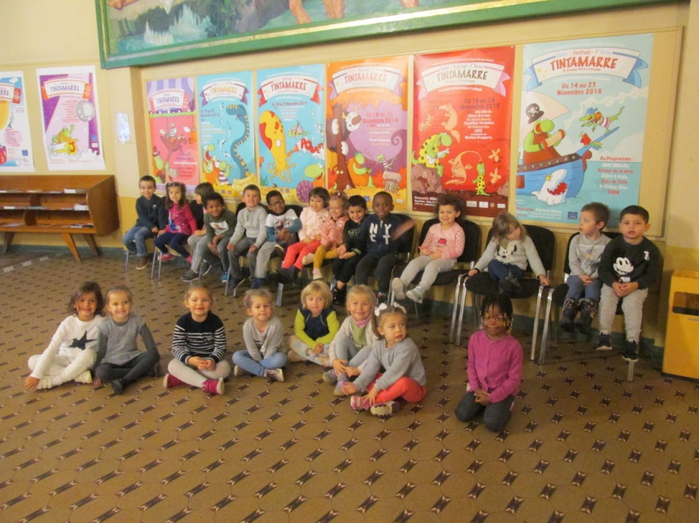

Nous sommes arrivés au centre culturel puis nous avons attendu dans le hall d’entrée.

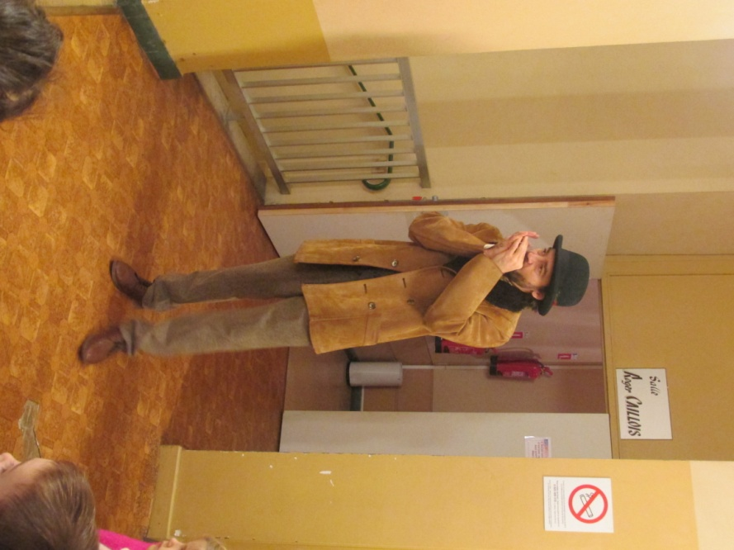

Un monsieur est venu nous accueillir avant le spectacle en jouant de l’harmonica.

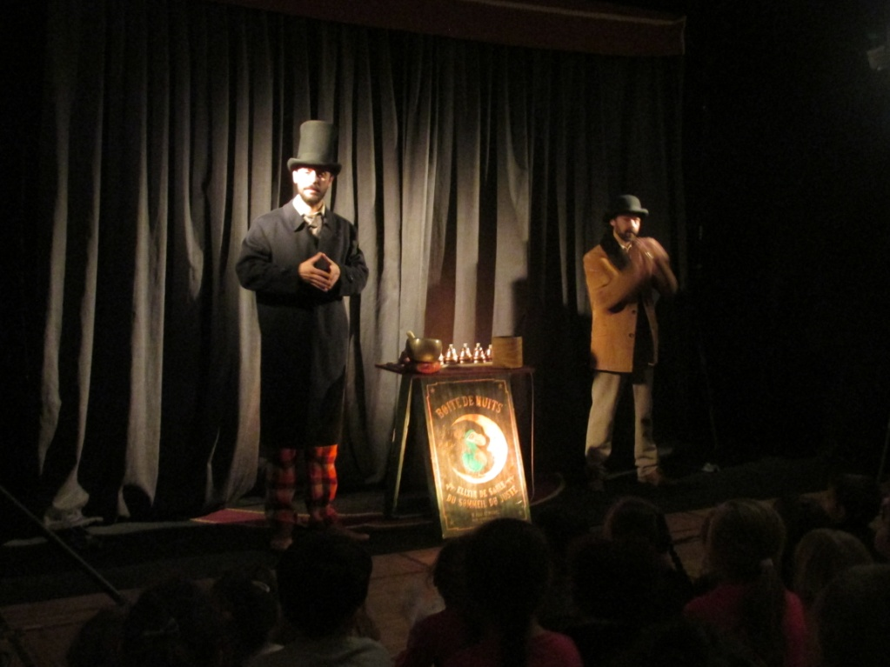

Le spectacle commence !

Il s’appelle « Boîte de nuit » et parle de deux marchands de sable qui fabriquent avec une drôle de machine un sable de sommeil pour aider les gens à bien dormir.

Il y avait de la danse, de la magie et de la musique. On a bien ri !!